请所有4月3日后接受复试通知的校外调剂考生持身份证（在籍学生须持学生证）、准考证、考研成绩单等相关凭证按规定入校报到，我院不再发放书面复试通知。
1,体检：时间：4月9日（星期一）上午，地点：工学部医院 。（暂定）
体检完成后于4月10日前及时将体检报告交学院研究生办公室。
2，成绩核算及录取办法：
我院按综合面试成绩排序按缺额依次录取，有退出的，后续依次递补，额满为止。但综合面试成绩不及格者不予录取。
3，复试安排：
复试费：100元每生，请按下面说明于4月9日网上缴纳。
报到及资格审查：4月9日（星期一）上午9：30-11：30（按院复试录取细则规定）。
地点：数院二楼研究生办公室
综合面试：14：00---，地点：老外文楼概率统计系报告厅。

体检说明：
1、须准备1张一寸登记照，粘贴于体检表，同时完整真实填写基本信息，并由校医院加盖骑缝章；准备体检现金35.00元（体检时请携带身份证备查）。
2、体检须按规定的时间和地点进行有序体检，在规定时间外不予接待。医院体检时间为：上午8:00-11:30，下午14:30-17:00；体检表发放截止时间：上午9:30，下午15:30，请务必在此时间内前往安排的地点（工学部医院）体检。
3、体检时无需空腹，为方便体检，体检当天请不要佩戴隐形眼镜;女生不要穿着连衣裙、连体裤;抽血后请用棉球按压针眼5分钟，避免皮下出血。
4、有晕针史的同学请在抽血时提前告知医护人员。
5、学生体检严禁弄虚作假，一经发现将上报学校，由学校按相关规定予以处理。

武汉大学网上缴费系统用户使用说明

- 打开网页地址 http://pay.whu.edu.cn,进入登陆页面
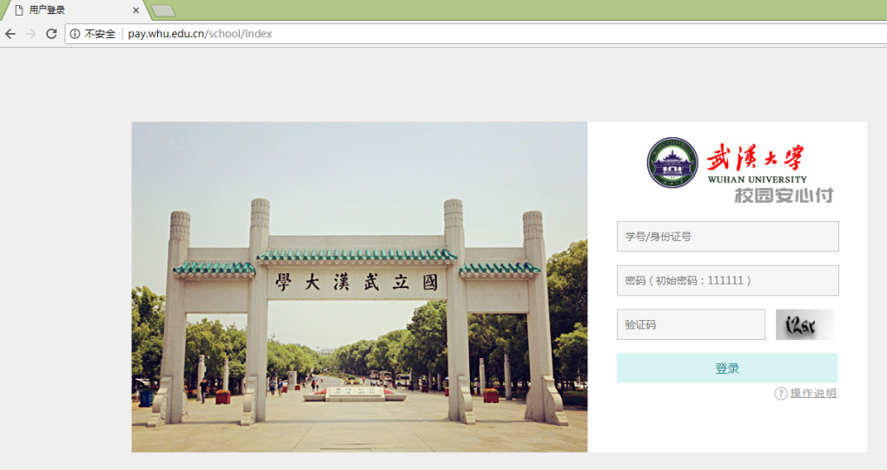
- 校外用户(无学号)请使用身份证号码登陆，初始密码均为 111111
2、登陆之后，进入缴费界面，核对缴费信息，无误后，单击支付按钮进行支付。
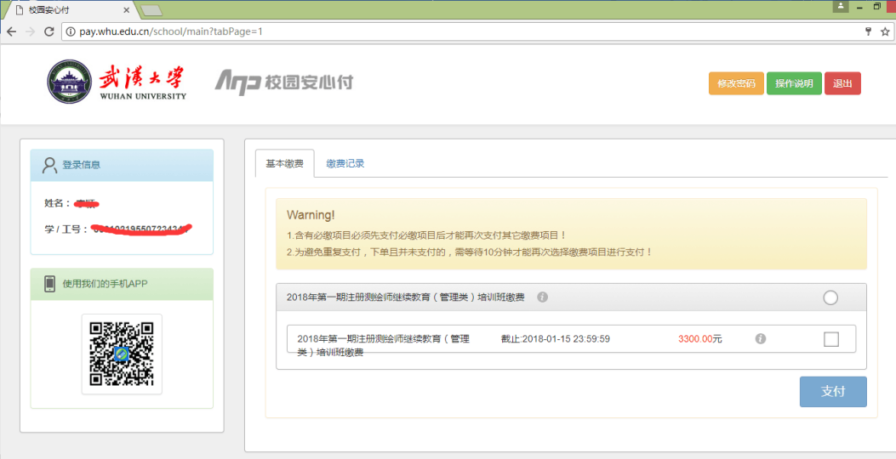
网上支付目前支持银联与微信支付，请选择合适支付方式进行支付。
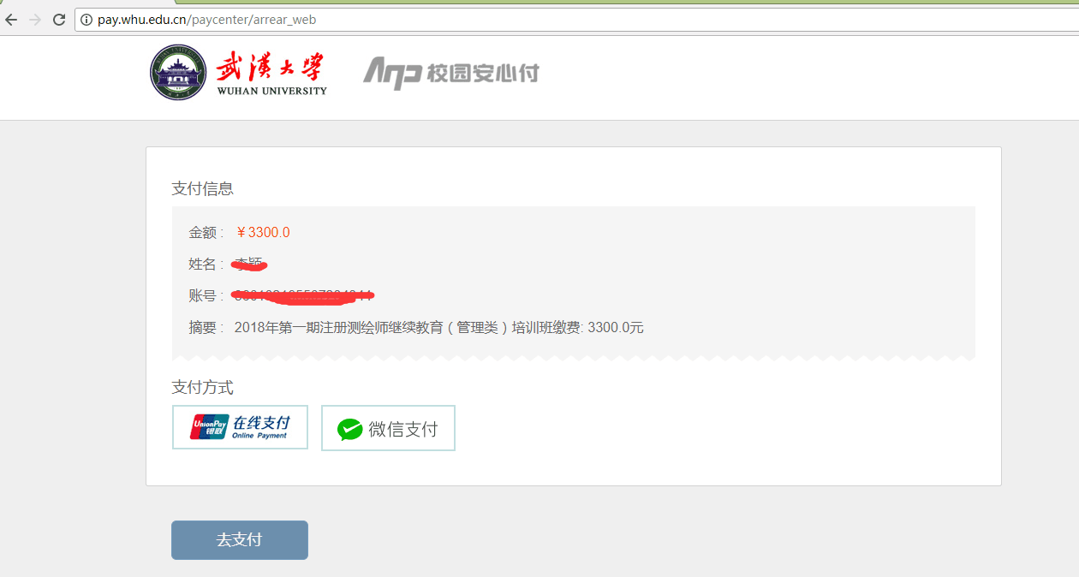
- 银联不支持信用卡（包括公务卡）支付，如需使用信用卡请选用微信支付方式。
银联支付：
选择银联在线支付，并点击去支付按钮后，跳转至银联支付界面，需要输入银行卡号，单击下一步。
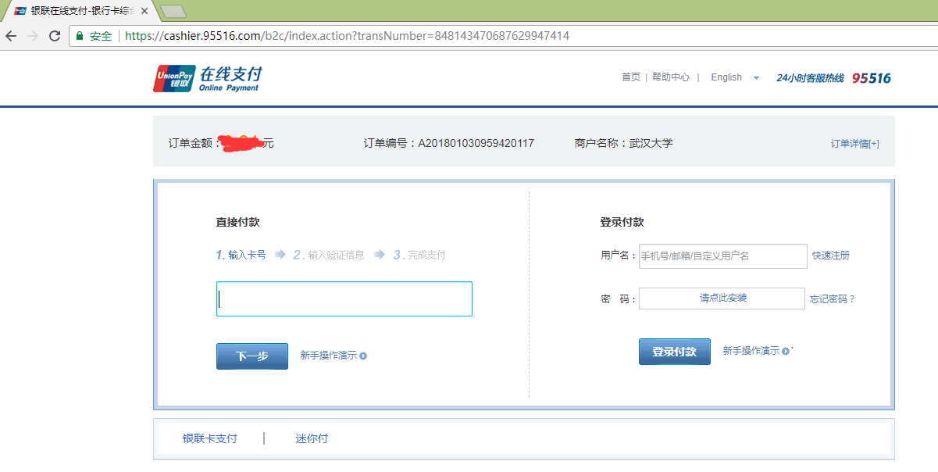
输入银行卡预留的手机号码，获取验证码。在网页填入银行返回的验证码信息，点击支付，即可完成缴费。
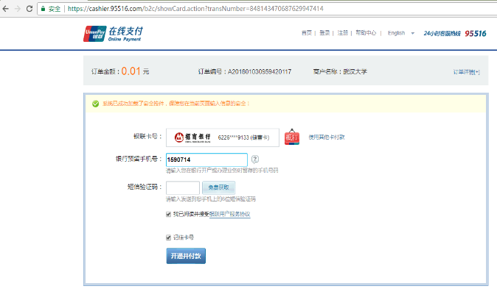
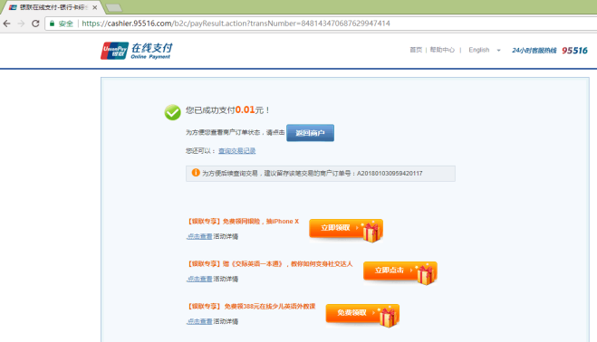

微信支付：
选择微信支付并点击支付按钮后，弹出微信支付二维码，使用手机微信扫码进行支付。
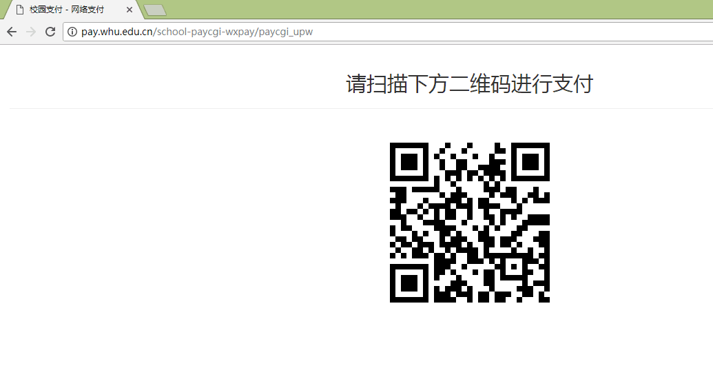
3 返回武汉大学网上缴费，查询缴费记录，显示已缴费信息。
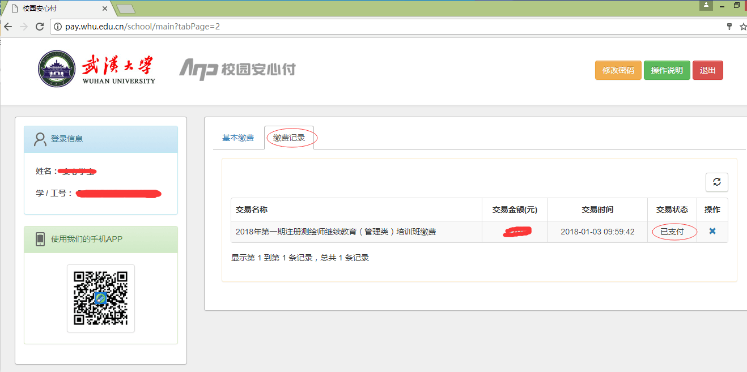
地图请参见下页。。。
（也可自行从网上查看）

↓
